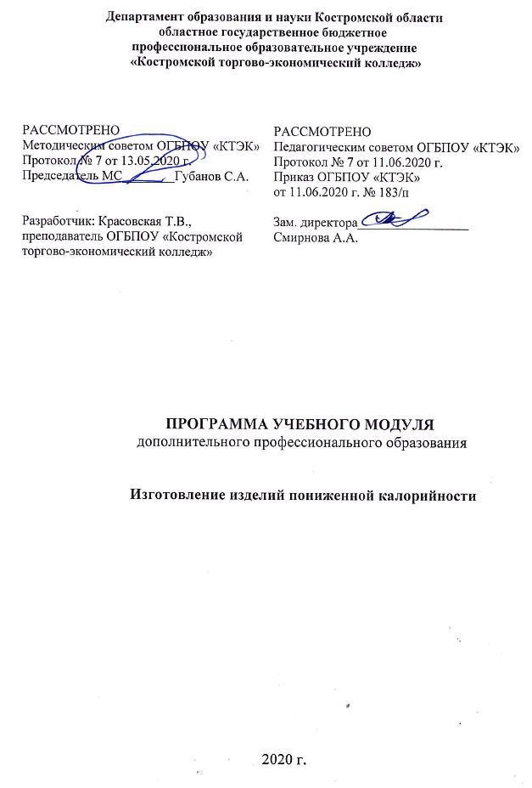
Описание учебного модуля

- Название модуля: Программа учебного модуля дополнительного профессионального образования «Изготовление изделий пониженной калорийности» ( программа повышения квалификации).
- Категория слушателей: Работники общественного питания (с СПО).
Лица, имеющие не ниже среднего профессионального образования и относящиеся к группам занятий: Работники общественного питания.
3.Цель освоения модуля: совершенствование компетенций специалиста, необходимых для профессиональной деятельности и повышение профессионального уровня в рамках имеющейся квалификации.
4. Форма обучения Очная-заочная с применением дистанционных образовательных технологий/ 36 часов.
5. Освоение модуля предполагает достижение следующего (щих) уровня (ей) квалификации в соответствии с профессиональным стандартом Повар, утвержденного Министерством труда и социальной защиты Российской Федерации от 08 сентября 2015 г. № 610н и требованиями заказчика.
6. Образовательные результаты:
Слушатель, освоивший программу, должен обладать профессиональной компетенцией по приготовлению и оформлению блюд пониженной калорийности.
7. Результаты обучения:
В результате освоения модуля слушатель должен приобрести знания и умения, необходимые для качественного изменения перечисленной выше профессиональной компетенции.

Слушатель должен знать:
- технологию приготовления и правила отпуска изделий пониженной калорийности;
- правила расчета сырья;
- ассортимент блюд пониженной калорийности;
- основы здорового (рационального питания).

Слушатель должен уметь:
- изменять ассортимент блюд, напитков и кулинарных изделий в зависимости от изменения спроса;
- использовать различные технологии приготовления и оформления блюд пониженной калорийности;
- уметь разрабатывать технологические карты блюд, в соответствии с нормами правильного питания;
- уметь комбинировать различные способы приготовления и сочетания основных продуктов с дополнительными ингредиентами для создания гармоничных блюд пониженной калорийности;
- проверять органолептическим способом качество основных продуктов и дополнительных ингредиентов к ним, в соответствии с технологическими требованиями к блюдам пониженной калорийности.

Слушатель должен иметь практический опыт:
- приготовления и оформления блюд пониженной калорийности;
- пользования сборником рецептур, технологическими картами;
- создания новых изделий пониженной калорийности.

- Учебный план

№ п/п | Наименование раздела² | Всего, час | Аудиторные  занятия |  | Дистанционные  занятия |  | СРС, час. | Промежу-  точная  аттестация, час
 |  |  | из них |  | из них
 |  |  | теоретические занятия (лекции) | практические занятия | теоретические занятия (лекции) | практические занятия
1 | 2 | 3 | 4 | 5 | 6 | 7 | 8 | 9
1. | Основы рационального питания | 8 | 2 | - | 4 | 2 | - | -
2. | Кулинарная обработки продуктов | 10 | 4 | - | 4 | 2 | - | -
3. | Технология приготовления низкокалорийных блюд и изделий | 16 | 4 | 12 | - | - | - | -
Промежуточная аттестация по модулю³ |  | 2 | - | - | - | - | - | 2  зачет
Всего: |  | 36 | 10 | 12 | 8 | 4 |  | 2

- Календарный учебный график

Наименование разделов (дисциплин, практик, стажировок, иных видов учебной деятельности) | Объем  нагрузки, ч. | Учебные недели
 |  | 1 | 2 | 3
1раздел | 8 | 8
2 раздел | 10 | 4 | 6
3 раздел | 16 |  | 6 | 10
Промежуточная аттестация по модулю | 2 |  |  | 2

10. Организационно–педагогические условия
10.1 Материально-технические условия реализации модуля
Вид ресурса⁴ | Характеристика ресурса и количество
Аудитория | Учебный класс, оснащенный посадочными местами по количеству обучающихся и рабочее место преподавателя.
Учебная кухня ресторана, учебный кондитерский цех | Пароконвектомат, весы настольные электронные, плита индукционная, гастроемкость, миксер планетарный, шкаф холодильный, шкаф шоковой заморозки, микроволновая печь, стол производственный, блендер погружной, слайсер, мясорубка, соковыжималка шнековая, стол производственный, стеллаж кухонный, протирочная машина, пароварка, тележка кухонная, печь конвекционная, стол производственный с бортом.
Компьютерный класс | Для теоретических и практических занятий -12 час
Программное обеспечение для реализации программы на основе дистанционных образовательных технологий или в рамках смешанного обучения | Смешанное обучение с использованием системы MOODL колледжа
Канцелярские товары | Бумага для принтера, ручки, маркеры.
Другое | Образцы продовольственных товаров, весы электронные, набор рабочих инструментов (ножи, вилки, лопатки), посуда и инвентарь для определения качества продовольственных товаров, столовая посуда для оформления и подачи блюд.

10.2. Кадровые ресурсы
Вид ресурса⁵ | Характеристика⁶ ресурса и количество
Руководитель проекта/куратор | Руководитель ресурсного центра
Разработчик контента | Преподаватель
Лектор | Преподаватель
Модератор | Преподаватель, мастер производственного обучения
Тьютор | Куратор

10.3. Учебно-методическое обеспечение модуля⁷
- Андонова Н.И., Качурина Т.А. Организация и ведение процессов приготовления, оформления и подготовки к реализации горячих блюд, кулинарных изделий, закусок сложного ассортимента с учетом потребностей различных категорий потребителей, видов и форм обслуживания [Текст]: учебник. – М: Академия, 2017. – 254с.
- Безруких М.М., Филиппова Т.А., Макеева А.Г. Разговор о правильном питании. Методическое пособие для учителя. М., «НЕСТЛЕ» «ОЛМА-ПРЕСС ИНВЕСТ», 2019 - 80с.
- Богушева, В.И. Технология приготовления пищи [Текст]: учебное пособие / В.И. Богушева. - 2-е изд., стер. - Ростов н/Д: Феникс, 2015. - 374 с.
- Иванов Н.Н. Калорийность питания. -Ростов-на-Дону: Феникс, 2019. -168 с.
- Королев А.А. Гигиена питания: учебник для студентов - 2-е изд. Перераб. и доп.- Москва: Academia, 2017. – 527с
- Матюхина З.П. Основы физиологии питания, санитарии и гигиены: 10-е издание, учебник – Москва: - «Академия», 2017 – 253с.
- Мармузова Л.В. Основы микробиологии, санитарии и гигиены в
пищевом производстве: 10-е издание, учебник – Москва: - «Академия», 2017 – 154с.
8. Сокан Л.Е., Жарикова Г.Г. Микробиология основных видов сырья и полуфабрикатов в производстве кондитерских изделий. – С, - Петербург: «Лань», 2015 – 148с.

Электронные образовательные ресурсы:
1. Васильева, И. В. Технология продукции общественного питания: учебник для СПО [Электронный ресурс] / И. В. Васильева, Е. Н. Мясникова, А. С. Безряднова. – М.: Юрайт,2016. – 412 с. - URL: www.biblio-online.ru
2. ЭУМК: Основы микробиологии, физиологии питания, санитарии и гигиены. Лаушкина Т.А. СЭО 3.0- М.: Академия, 2017
3. Электронный учебно-методический комплекс «Поварское и кондитерское дело», универсальная сетевая версия (для обеспечения групповой работы в компьютерном классе в т.ч. с мультимедийным оборудованием/Windows – приложение) - Саратов: ООО КОРПОРАЦИЯ «ДИПОЛЬ», 2017
4. Электронный учебно-методический комплекс «Поварское и кондитерское дело», SCORM-версия для MOODLE (для дистанционного обучения/Windows/Linux – приложение) - Саратов: ООО КОРПОРАЦИЯ «ДИПОЛЬ», 2017

11. Оценка качества освоения модуля

11.1 Формы текущего контроля успеваемости и промежуточной аттестации по модулю:

Наименование разделов учебного плана | Технология и/или метод(ы) проведения оценочного мероприятия ⁸ | Шкала оценки (баллы, «зачтено» / «не зачтено») | Размещение оценочных материалов⁹
1. Основы рационального питания | ТА/ЗА | 10 баллов | В системе MOODL
2. Приемы кулинарной обработки продуктов | ТА/ЗА | 10 баллов | В системе MOODL
3.Технология приготовления низкокалорийных блюд и изделий | ВР | 10 баллов | Учебная кухня ресторана, учебный кондитерский цех  (раздел Учебных модулей:
Промежуточная аттестация по модулю¹⁰ | ГД | 5 баллов | аудитория

11.2 Примеры оценочных материалов для разделов учебного модуля¹¹:
1. Назовите основные принципы рационального питания:
- соотношение калорийности пищевого рациона энергозатратам организма, сбалансированность по белкам, жирам, углеводам, режим питания, правильная тепловая обработка продуктов;
- соотношение калорийности пищевого рациона энергозатратам организма, сбалансированность по белкам, жирам, углеводам, профилактика атеросклероза и ишемической болезни сердца;
- соотношение калорийности пищевого рациона энергозатратам организма, сбалансированность по белкам, жирам, углеводам, профилактика различных заболеваний;
- соотношение калорийности пищевого рациона энергозатратам организма, режим питания, профилактика различных заболеваний.
2. Составляющие режима питания:
- кратность приема пищи, интервалы между приемами пищи, время приема пищи, распределение калорийности по приемам пищи, условия работы и учебы;
- кратность приема пищи, интервалы между приемами пищи, время приема пищи, распределение калорийности по приемам пищи;
- кратность приема пищи, интервалы между приемами пищи 6 часов, время приема пищи, распределение калорийности по приемам пищи;
- кратность приема пищи, тщательное пережовывание пищи, время приема пищи, распределение калорийности по приемам пищи.
3. Условия, способствующие усвоению пищи:
- химический состав пищи, кулинарная обработка, внешний вид, вкус, запах пищи, режим питания, условия приема пищи, настроение человека;
- химический состав пищи, кулинарная обработка, внешний вид, вкус, запах пищи, настроение человека;
- химический состав пищи, внешний вид, вкус, запах пищи, режим питания, условия приема пищи, настроение человека;
- химический состав пищи, кулинарная обработка, внешний вид, вкус, запах пищи, режим питания, условия приема пищи.
4. Какой завтрак наиболее соответствует рациональному питанию:
- каша вязкая геркулесовая молочная, яйцо отварное, кофе на молоке, хлеб, масло, сыр;
- мясо жареное с картофелем жареным, кофе черный, бутерброд с вареньем;
- рыба фри с жареными овощами, яйцо, какао, хлеб, масло, сыр;
- омлет, рагу овощное, компот, хлеб, сыр, масло.
5. Дайте характеристику раздельному питанию:
- допускается лишь минимальная обработка пищи (вареные овощи, каши);
- продукты из разных групп не должны употребляться одновременно в один прием пищи;
- пища состоит только из овощей и фруктов, то есть растительного происхождения;
- из рациона исключаются мясные и молочные продукты, яйца и животные жиры.

так далее (в дистанционной системе, всего 10 вопросов, дается 2 попытки).

11.3 Критерии и шкала оценки для промежуточной аттестации по модулю:
с обучающимися провести дискуссию в форме «круглого стола»
11.3 Критерии и шкала оценки для промежуточной аттестации по модулю:
Критерии оценивания | Балл
Определение целей и темы дискуссии, четкое самоопределение каждого участника по обсуждаемому вопросу | 1,0
Обоснование и совместная оценка низкокалорийных блюд и изделий по сравнению с традиционной технологией | 3,0
Подведение итогов, сопоставление целей с полученными результатами | 1,0
ИТОГО: | 5,0

Слушатель считается успешно прошедшим промежуточную аттестацию по модулю при получении 60% от общего количества баллов, полученных при всех видах аттестации, то есть 21 балл

